ООО «Турцентр-ЭКСПО» г. Белгород, ул. Щорса, 64 а, III этаж
Остановка ТРЦ «Сити Молл Белгородский»
www.turcentr31.ruт./ф: (4722) 28-90-40; тел: (4722) 28-90-45; +7-951-769-21-41

КАБАРДИНКА, БАЗА ОТДЫХА «ЛАВАНДА» Лето 2024

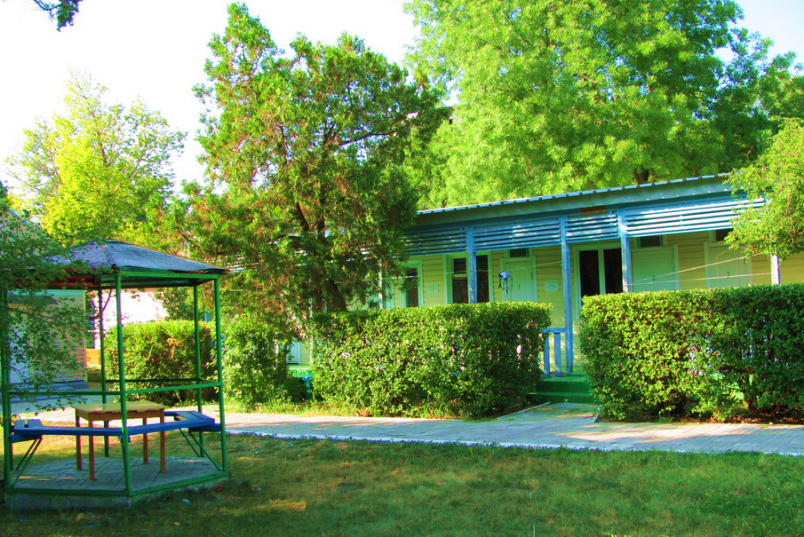База отдыха «Лаванда» (гостиница «Эконом»-вариант) расположена в живописной курортной зоне Кабардинкивсего в 50 м от автовокзала. В Кабардинке очень красивая набережная, кафе и рестораны, ночные дискотеки, детские аттракционы, морские прогулки, рынки и магазины. 15 минут на маршрутном такси и Вы в Геленджике. А здесь для вашего отдыха - Аквапарки «Бегемот», «Золотая бухта»; дельфинарий, туристский комплекс развлечений и спорта «Олимп», включающий в себя канатную дорогу со смотровой площадкой, кафе и рестораны, ночные дискотеки, дегустационный зал Кубанских вин, дайвинг, морские прогулки, рынки и магазины. В 100 метрах от базы отдыха «Лаванда» находятся продовольственный рынок, универсам, и сеть небольших магазинов. Летние кирпичные домики с открытой верандой. На территории базы есть спортивная, детская площадки. Wi-Fi платный. Возможна организация экскурсий.
Размещение: «Эконом» 1-но, 2-х, 3-х местные номера с удобствами на территории (односпальные кровати, стол, стулья, доп. место-раскладушка).
«Эконом +» 2-х, 3-х местные номера с удобствами на этаже на 3 номера (односпальные кровати, стол, стулья, доп. место-раскладушка).
«Стандарт», «Комфорт» 2-х, 3-х, 4-х местные номера с удобствами (WC, душ, ТВ, холодильник, кондиционер, односпальные или двуспальная кровати, шкаф, тумбочка или комод, стол, стулья, зеркало, доп. место-раскладушка).
Пляж: 8-10 мин - галечный.
Питание: на базе имеется оборудованная кухня для самостоятельного приготовления пищи.
Дети: до 12 лет скидка на проезд – 200 руб.
Стоимость тура на 1 человека (7 ночей)
Размещение  Заезды | ЭКОНОМ  с удоб. на территории |  |  | ЭКОНОМ «+»  2-х, 3-х, 4-х мест.  с удоб. на этаже |  | СТАНДАРТ  2-х, 3-х, 4-х мест.  с удоб. |  | КОМФОРТ  2-х, 3-х, 4-х мест.  с удоб.
 | 1-но  мест. | 2-х, 3-х, 4-х мест.
 |  | Основное место | Доп. место  дети  до 10 лет | Основное место | Доп. место  дети  до 10 лет | Основное место | Доп. место  дети  до 10 лет | Основное место | Доп.  место  дети  до 10 лет
31.05.-09.06. | 11200 | 9750 | 8300 | 10200 | 8400 | 11700 | 9250 | 12950 | 9900
07.06.-16.06. | 11400 | 10000 | 8500 | 10400 | 8600 | 11900 | 9500 | 13200 | 10100
14.06.-23.06. | 11600 | 10200 | 8700 | 10600 | 8800 | 12100 | 9700 | 13400 | 10300
21.06.-30.06. | 11800 | 10400 | 8900 | 10800 | 9000 | 12300 | 9900 | 13600 | 10500
28.06.-07.07. | 13300 | 11300 | 9300 | 12500 | 9700 | 14500 | 10700 | 15600 | 11400
05.07.-14.07. | 14100 | 11900 | 9500 | 13300 | 10200 | 15500 | 11300 | 16700 | 12100
12.07.-21.07. | 14900 | 12300 | 10000 | 14200 | 10900 | 16300 | 11900 | 17300 | 12600
19.07.-28.07. | 14900 | 12300 | 10000 | 14200 | 10900 | 16300 | 11900 | 17300 | 12600
26.07.-04.08. | 14900 | 12300 | 10000 | 14200 | 10900 | 16300 | 11900 | 17300 | 12600
02.08.-11.08. | 14900 | 12300 | 10000 | 14200 | 10900 | 16300 | 11900 | 17300 | 12600
09.08.-18.08. | 14900 | 12300 | 10000 | 14200 | 10900 | 16300 | 11900 | 17300 | 12600
16.08.-25.08. | 14900 | 12300 | 10000 | 14200 | 10900 | 16300 | 11900 | 17300 | 12600
23.08.-01.09. | 14700 | 12100 | 9800 | 14000 | 10700 | 16100 | 11700 | 17100 | 12400
30.08.-08.09. | 13200 | 11400 | 9500 | 12500 | 10100 | 13400 | 10500 | 14000 | 10800
06.09.-15.09. | 13000 | 11200 | 9300 | 12300 | 9900 | 13200 | 10300 | 13800 | 10600
13.09.-22.09. | 12800 | 11000 | 9100 | 12100 | 9700 | 13000 | 10100 | 13600 | 10400
20.09.-29.09. | 12600 | 10800 | 8950 | 11900 | 9500 | 12800 | 9900 | 13400 | 10200
В стоимость входит: проезд на автобусе, проживание в номерах выбранной категории, сопровождение, страховка от несчастного случая. Курортный сбор за доп. плату.
Выезд из Белгорода еженедельно по пятницам.
Хочешь классно отдохнуть – отправляйся с нами в путь!!!!

